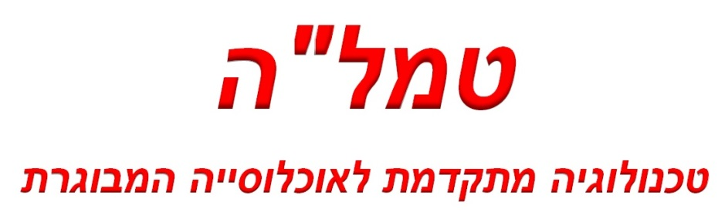

**מסמך עיצוב**

מנחה הפרויקט: פרופ' עופר עציון  
מנטור מקצועי: נוקי בן שושן

מגישים: רומן שולמן, אייל שדה

המסמך מוגש כחלק מחובות ההגשה של פרויקט הגמר בחוג למערכות מידע ניהוליות במכללה האקדמית עמק יזרעאל.

**תוכן עניינים**

**פתח דבר …. 3**

**מילון מונחים 4**

**תיאור התהליכים במערכת 5**

שחקני המערכת 5

תהליכים עסקיים (Activity Diagram) 6

סקירת התהליכים הממוחשבים (Use-cases) 10

**ממשקי משתמש**

עקרונות וסטנדרטים 17

מבנה כללי של מסכים 18

פירוט המסכים 19

**מודל הנתונים**

מודל מחלקות 22

מודל מסד הנתונים 23

**אבטחה והגנה על המידע 24**

**גיבוי והתאוששות 25**

**לוח זמנים מעודכן לביצוע הפרויקט 25**

**נקודות פתוחות ומהדורות עתידיות של המערכת 25**

**נספח – תכנון הבדיקות 26**

# 

# *פתח דבר*

**מטרת מסמך זה היא סיוע בתכנון מערכת מידע. המסמך מתאר את התהליכים הנדרשים, את מודל הנתונים, רכיבי החומרה והתוכנה וארכיטקטורת התקשורת.**

**המסמך נכתב לאחר מסמך ההיתכנות וכולל את תוכנית פיתוח התוכנה ומפרט דרישות התוכנה. ההחלטות המתקבלות במסמך זה מסתמכות על הדרישות, הטכנולוגיות והרכיבים הזמינים. במסמך זה מיוצגים תרשימים שונים אשר מראים את ארכיטקטורת המערכת ומסייעים בתכנון הרכיבים השונים במערכת, הממשק והקשר ביניהם.**

**המסמך מיועד למנהל פרויקט מעצמה טכנולוגית לצורך התעדכנות והצגת רכיבי המערכת.**

**מבנה ותוכן המסמך מותאמים למטרות ודרישות יוזמי הפרויקט.**

# *מילון מונחים*

**C# -** היא שפת תכנות מונחית עצמים אשר נחשבת לאחת משפות התכנות הנפוצות ביותר הנמצאות בשימוש כיום. התחביר של השפה מבוסס במידה רבה על התחביר של [C++](http://he.wikipedia.org/wiki/C%2B%2B). היא מיועדת בעיקר עבור משפחת מערכות ההפעלה Windows. המנוע העיקרי והממשק הראשי של המערכת נכתבו בשפה זו.

**JAVA –** גם היא שפת תכנות מונחית עצמים אשר נחשבת לאחת משפות התכנות הנפוצות ביותר הנמצאות בשימוש כיום. התחביר של השפה מבוסס במידה רבה על התחביר של [C++](http://he.wikipedia.org/wiki/C%2B%2B). היא מאופיינת ב- cross-platforming, ז"א אפשרות לעבוד בסביבות עבודה שונות (Windows, Linux, Android וכ"ו). מסוף ההודעות ע"ג הסמארטפון נכתב בשפה זו.

**(Graphical User Interface) GUI-** ממשק משתמש גרפי. [ממשק משתמש](http://he.wikipedia.org/wiki/%D7%9E%D7%9E%D7%A9%D7%A7_%D7%9E%D7%A9%D7%AA%D7%9E%D7%A9) ל[תוכנה](http://he.wikipedia.org/wiki/%D7%AA%D7%95%D7%9B%D7%A0%D7%94) או ל[אתר אינטרנט](http://he.wikipedia.org/wiki/%D7%90%D7%AA%D7%A8_%D7%90%D7%99%D7%A0%D7%98%D7%A8%D7%A0%D7%98), המבוסס על [עיצוב גרפי](http://he.wikipedia.org/wiki/%D7%A2%D7%99%D7%A6%D7%95%D7%91_%D7%92%D7%A8%D7%A4%D7%99) (להבדיל מעיצוב טקסטואלי בלבד) של המסך המוצג למשתמש.

**Android Studio -** פלטפורמת תוכנה לפיתוח יישומי צד-לקוח עבור מערכת הפעלה Android בשפת Java.‏אנו משתמשים בה לצורך כתיבת מסוף הודעות עבור הסמארטפון.

**Visual Studio -** פלטפורמת תוכנה לפיתוח יישומים עבור מערכת הפעלה Windows בשפת C#.‏ נשתמש בה לצורך כתיבת מנוע וממשק משתמש עיקרי.

**מערכת ההפעלה Windows -** מערכת הפעלה שפותחה על ידי חברת מיקרוסופט ופועלת כיום על מחשבים אישיים ושרתים בעלי מעבד ממשפחת x86/x64 או שרתים מבוססי איטניום (בגרסאות השרת של המערכת).

**מערכת ההפעלה Android -** היא משפחה של מערכות הפעלה המבוססות על ליבת לינוקס, ומיועדת לפלטפורמות ניידות (סמארטפונים וטאבלטים)**.**

**MySQL -** מסד נתונים יחסי ורב משתמשים מבוסס שפת SQL‏. משמשת בעבודה של המנוע ולשמירת רשימות הגדרות אירועים ואנשי קשר ע"י המשתמש.

**SQL-** שפת מחשב הצהרתית לטיפול ועיבוד מידע בבסיסי נתונים יחסיים. השפה מאפשרת תשאול נתונים ועדכונם, ויצירת סכימה ושינויה.

# תיאור התהליכים במערכת

## שחקני המערכת

**משתמש –** בן אדם, שיחיה בסביבת המערכת וישתמש בה. תפקידו הוא שימוש במערכת, עם אפשרות שינוי הגדרות לוגיות (אירועים מתוכננים ואנשי קשר), אך בלי אפשרות לשינויים פיזיים (קונפיגורצית של מערך החיישנים).

כמות משתמשים: לא מוגבל, אך בד"כ 1-2.

**משגיח –** תפקידו הוא השגחה על משתמש במקרים מיוחדים (בעיות בריאות, בטחון אישי וכ"ו). יוכל לקבל התרעות על אירועים מוגדרים מראש בלבד, כלל לא יוכל לשנות הגדרות במערכת.  
כמות משגיחים: עד 9.

**טכנאי מערכת (Admin) –** תפקידו התקנת המערכת והגדרות לוגיות (מאורעות ואנשי קשר) לפי בקשת הלקוח, יכול לשנות את כל ההגדרות במערכת, אך לא יקבל התרעות על אירועים שקרו.  
כמות טכנאים: לא מוגבל, בד"כ 2-3.

## תהליכים עסקיים (Activity Diagram)

הוספת פרטי איש קשר חדש

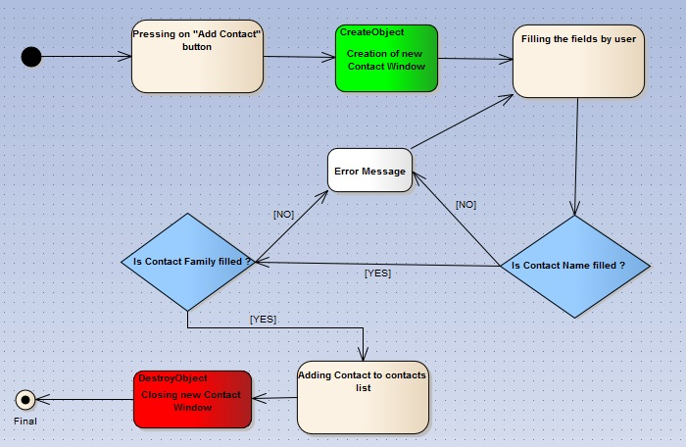

למשתמשים ו/או טכנאים תהיה אפשרות להוסיף אנשי קשר, שאליהם תישלח התראת האירוע.

עריכת פרטי איש קשר קיים

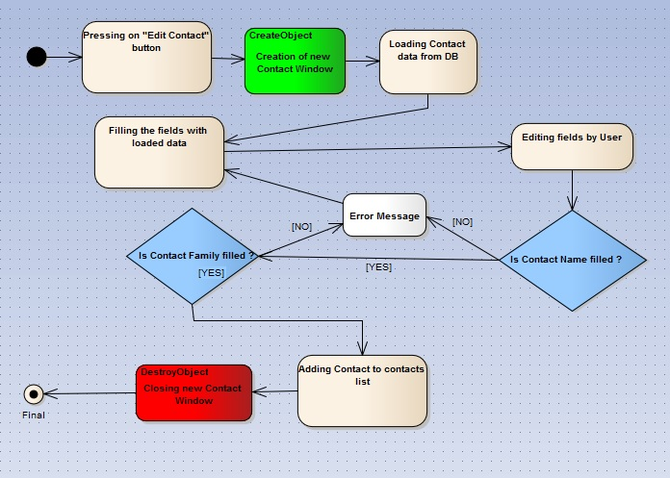

אפשרות לשנות פרטי אנשי קשר קיים.

מחיקת פרטי איש קשר קיים

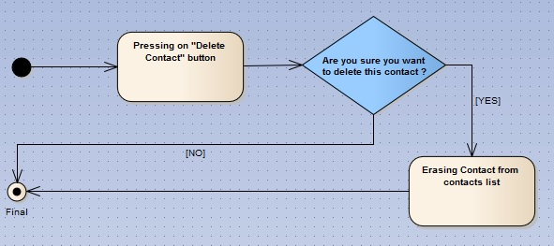

אפשרות למחוק פרטי אנשי קשר.

הוספת פרטי אירוע חדש

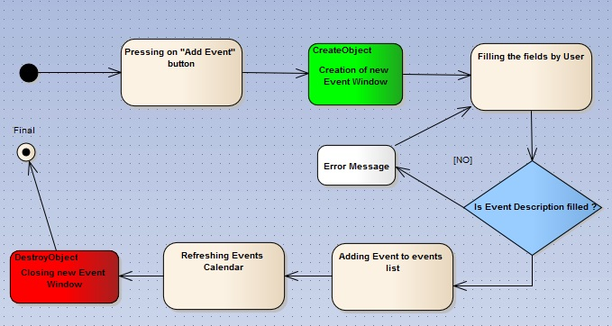

למשתמשים ו/או לטכנאים תהיה אפשרות להוסיף פרטי אירוע חדש.

עריכת פרטי אירוע קיים

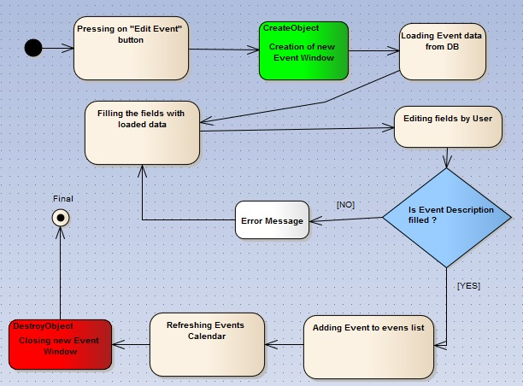

אפשרות לשנות מאפייני אנשי אירוע קיים.

מחיקת פרטי אירוע קיים

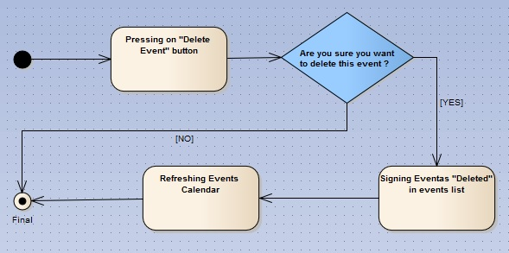

אפשרות למחוק מאפייני אנשי קשר.

תהליך עיבוד אירוע

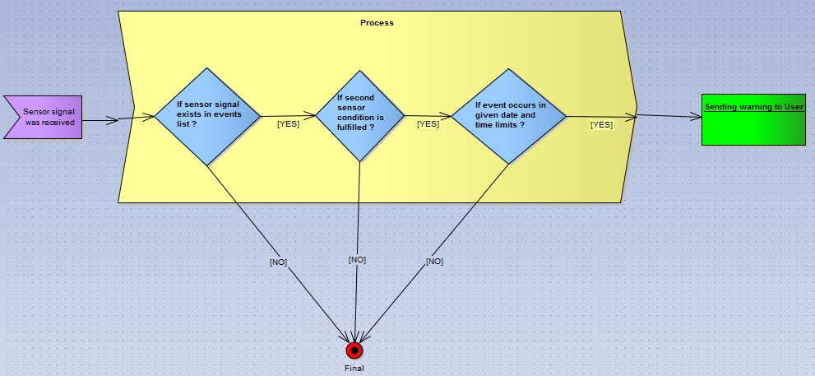

מתחיל עם קבלת אות מחיישן שהוא. מתבצעת בדיקה האם האות הזה ישנו ברשימת המאורעות המוגדרים. אם כן, אזי ישנה בדיקה האם החיישן השני *(במאפייני מאורע ייתכו עד שני חיישנים מופעלים בו זמנית)* שמוגדר הופעל גם הוא. אם התשובה חיובית, אזי נבדקת מסגרת הזמן שמוגדרת עבור האירוע. אם התשובה לזה גם חיובית, אזי כל תנאי הפעלת האירוע מתקיימות ונשלחות התרעות למשתמשים שהוגדרו מראש. אם התשובה לאחת משלושת השאלות האלה הייתה שלילית, אזי **כל** התנאים למאורע לא מתקיימים, ולכן שום התראה לא תישלח, ואז המערכת תמשיך להמתין לאות חיישן הבא.

## סקירת התהליכים הממוחשבים (Use-cases)

כלל התהליכים ומשתמשים

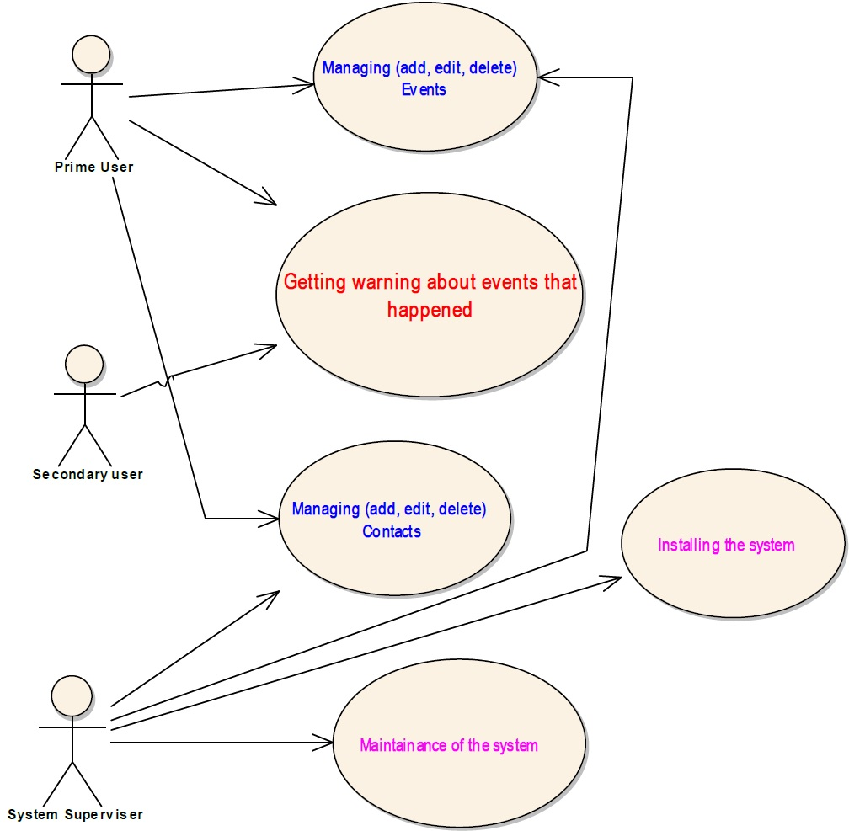

שחקנים : משתמש (ראשי), משגיח (משתמש מישני) וטכנאי מערכת.

פירוט התהליכים ומשתמשים

**הוספת איש קשר חדש**

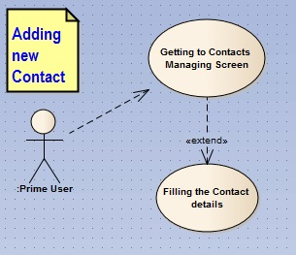

|  |  |
| --- | --- |
| שם תרחיש | הוספת איש קשר חדש |
| תיאור תרחיש | הוספת איש קשר חדש ע"י המשתמש |
| שחקנים | משתמש/טכנאי |
| תנאים התחלתיים | כניסה למסך ניהול אנשי קשר |
| תנאים סופיים | Success guarantee - כל פרטי איש הקשר נשמרו |
| תרחיש מרכזי | כניסה למסך פרטי איש קשר.  מילוי כל הפרטים הרלוונטיים.  שמירת הפרטים. |
| תרחישים אלטרנטיביים | ביטול של כל התהליך בכל אחד מהשלבים 1 או 2. |

**הוספת ארוע חדש**

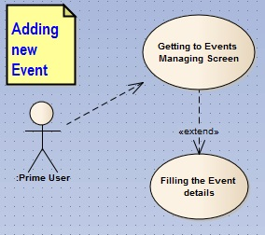

|  |  |
| --- | --- |
| שם תרחיש | הוספת איש קשר חדש |
| תיאור תרחיש | הוספת אירוע חדש ע"י המשתמש |
| שחקנים | משתמש/טכנאי |
| תנאים התחלתיים | כניסה למסך ניהול מאורעות |
| תנאים סופיים | Success guarantee - כל פרטי אירוע נשמרו |
| תרחיש מרכזי | כניסה למסך מאפייני אירוע.  מילוי כל הפרטים הרלוונטיים.  שמירת הפרטים. |
| תרחישים אלטרנטיביים | ביטול של כל התהליך בכל אחד מהשלבים 1 או 2. |

**עריכת פרטי איש קשר קיים**

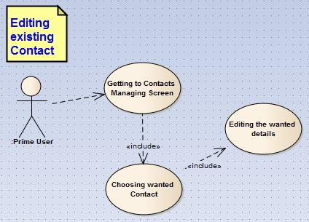

|  |  |
| --- | --- |
| שם תרחיש | עריכת פרטי איש קשר קיים |
| תיאור תרחיש | עריכת פרטי איש קשר קיים ע"י המשתמש |
| שחקנים | משתמש/טכנאי |
| תנאים התחלתיים | כניסה למסך ניהול אנשי קשר |
| תנאים סופיים | Success guarantee - כל פרטי איש הקשר נשמרו |
| תרחיש מרכזי | כניסה למסך פרטי איש קשר קיים.  שינוי כל הפרטים הרלוונטיים.  שמירת השינויים. |
| תרחישים אלטרנטיביים | ביטול של כל התהליך בכל אחד מהשלבים 1 או 2. |

**עריכת מאפייני אירוע קיים**

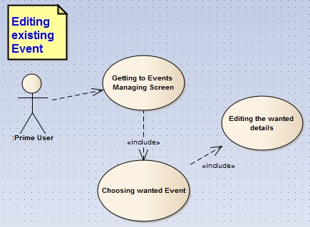

|  |  |
| --- | --- |
| שם תרחיש | עריכת מאפייני אירוע קיים |
| תיאור תרחיש | עריכת מאפייני אירוע קיים ע"י המשתמש |
| שחקנים | משתמש/טכנאי |
| תנאים התחלתיים | כניסה למסך ניהול מאורעות |
| תנאים סופיים | Success guarantee - כל פרטי אירוע נשמרו |
| תרחיש מרכזי | כניסה למסך מאפייני אירוע קיים.  שינוי כל הפרטים הרלוונטיים.  שמירת השינויים. |
| תרחישים אלטרנטיביים | ביטול של כל התהליך בכל אחד מהשלבים 1 או 2. |

**מחיקת פרטי איש קשר קיים**

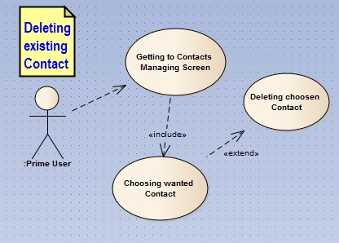

|  |  |
| --- | --- |
| שם תרחיש | מחיקת פרטי איש קשר קיים |
| תיאור תרחיש | מחיקת פרטי איש קשר קיים ע"י המשתמש |
| שחקנים | משתמש/טכנאי |
| תנאים התחלתיים | כניסה למסך ניהול אנשי קשר |
| תנאים סופיים | Success guarantee - מחיקת איש קשר התבצעה בהצלחה |
| תרחיש מרכזי | בחירת איש קשר הרצוי.  אישור ביצוע פעולה.  מחיקת איש קשר. |
| תרחישים אלטרנטיביים | ביטול של כל התהליך בכל אחד מהשלבים 1 או 2. |

**מחיקת אירוע קיים**

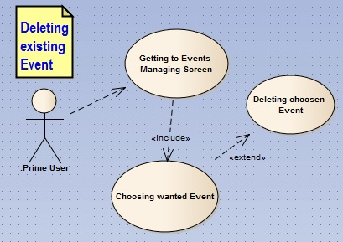

|  |  |
| --- | --- |
| שם תרחיש | מחיקת אירוע קיים |
| תיאור תרחיש | מחיקת אירוע קיים ע"י המשתמש |
| שחקנים | משתמש/טכנאי |
| תנאים התחלתיים | כניסה למסך ניהול מאורעות |
| תנאים סופיים | Success guarantee - מחיקת אירוע התבצעה בהצלחה |
| תרחיש מרכזי | בחירת אירוע הרצוי.  אישור ביצוע פעולה.  מחיקת אירוע. |
| תרחישים אלטרנטיביים | ביטול של כל התהליך בכל אחד מהשלבים 1 או 2. |

# *ממשקי משתמש*

## עקרונות וסטנדרטים

כללי:

אנו נשתמש בממשק פשוט ככל שניתן ונגיש לפי חוקי הנגישות הבסיסיים ברמה A[1].

כלומר, הטקסט יהיה בפונט גדול וברור ומנוגד לצבע הרקע.

נשתמש ככל האפשר בבחירה מרשימה מאשר בהקלדה לצורך נוחיות השימוש.

חלוקת המסך:

המסך יהיו מחולק ל-3 חלקים:

חלק עליון ראשי- שם המערכת ולגו.

חלק מרכזי- החלק המרכזי בו יוצגו דפי המערכת.

חלק תחתון- כפתורי ניווט (פתיחה/סגירה של מסכים רלוונטים).

סקיצתמבנה של כל המסכים:

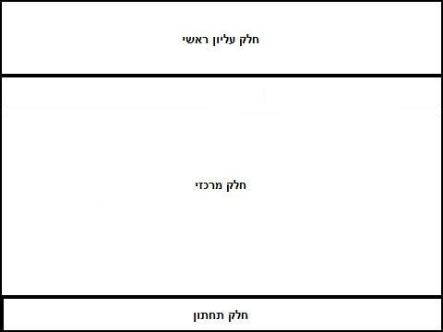

## ארכיטקטורה כללית של מסכים

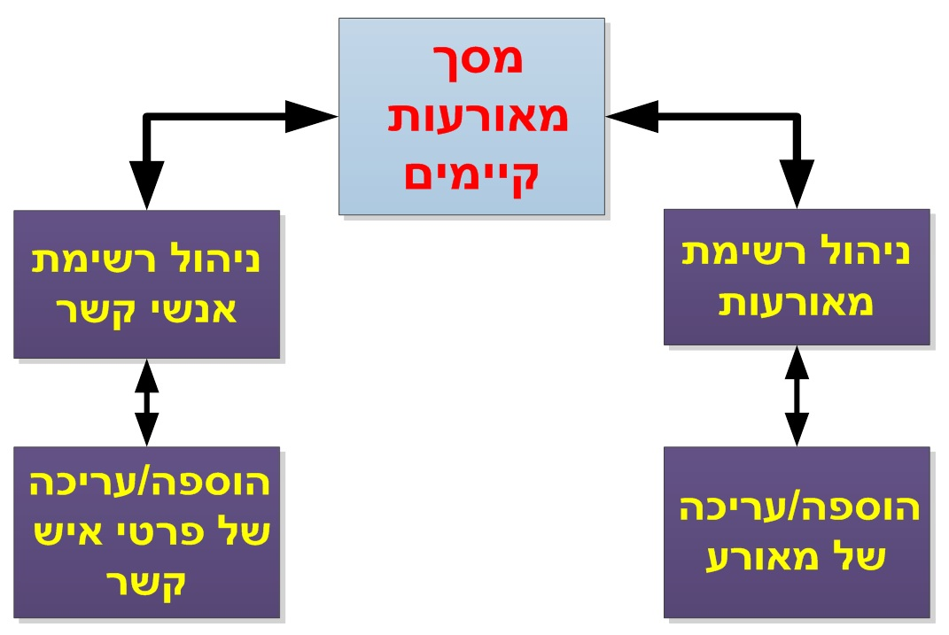

## 

## פירוט המסכים

**מסך ראשי – רשימת מטלות בתצוגה יומית**

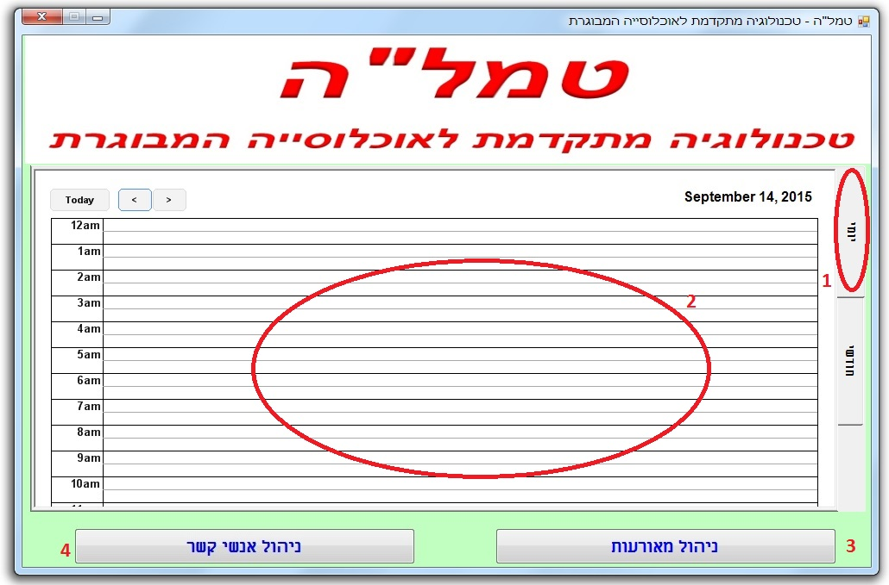

**במסך זה המשתמש יוכל לראות את המאורעות או תזכורות שמתוכננים לאותו היום   
(ברירת המחדל תהיה היום הנוכחי).**

**מסך ראשי – רשימת מטלות בתצוגה חודשית**

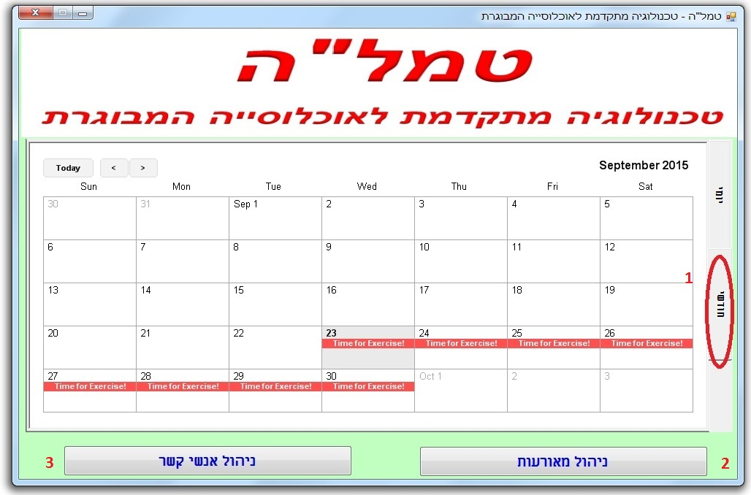

**במסך זה המשתמש יוכל לראות את המאורעות או תזכורות שמתוכננים לאותו חודש (ברירת מחדל תהיה החודש הנוכחי).**

**מסך ניהול של רשימת מאורעות**

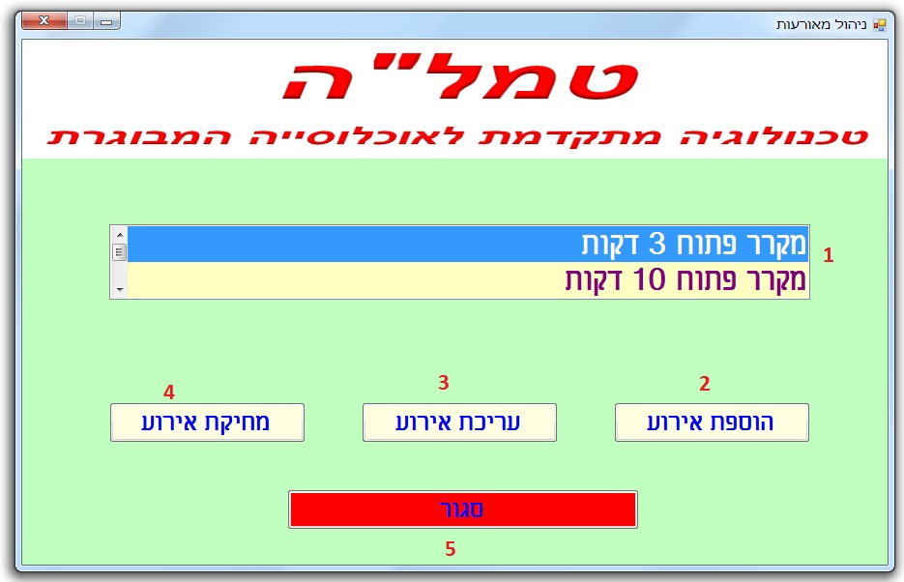

**במסך זה המשתמש יוכל לראות את המאורעות או תזכורות הקיימים במערכת ולנהל אותם (להוסיף חדשים, לערוך או למחוק קיימים).**

**מסך הוספה/עריכה של אירוע**

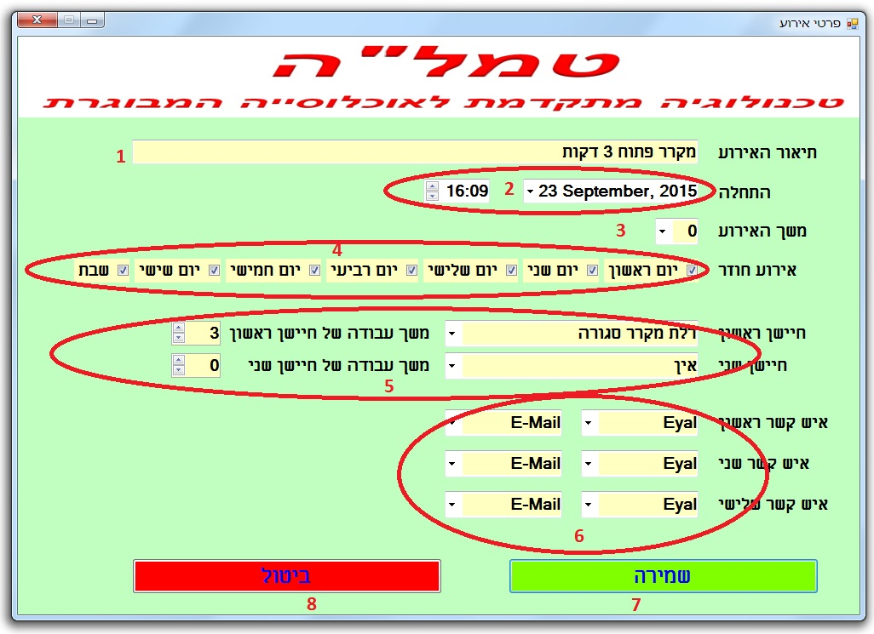

**מסך זה נועד למילוי מאפיינים של אירוע מתוכנן חדש או שינוי של אירוע קיים.**

**מסך ניהול של רשימת אנשי הקשר**

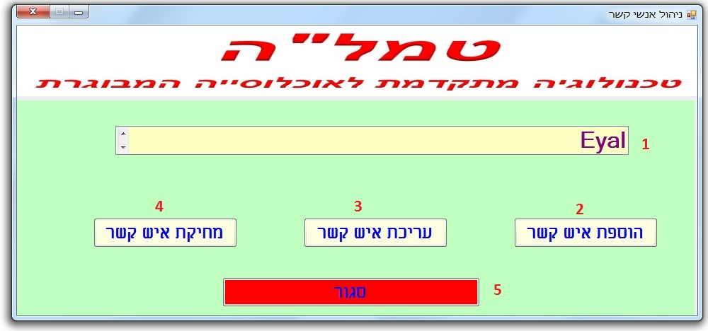

**במסך זה המשתמש יוכל לראות את אנשי קשר הקיימים במערכת ולנהל אותם (להוסיף חדשים, לערוך או למחוק קיימים).**

**מסך הוספה/עריכה של איש קשר**

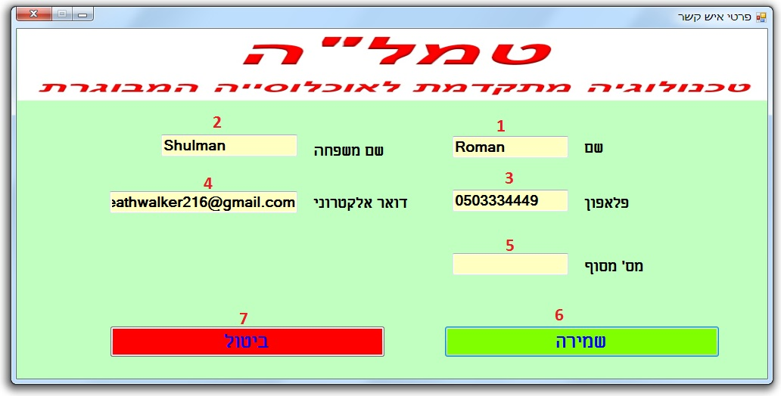

**מסך זה נועד למילוי פרטים של אנשי קשר חדשים או שינוי פרטים של קיימים.**

# *מודל הנתונים*

## מודל מחלקות

אנשי קשר **(מס' סידורי, שם פרטי, שם משפחה, מס' טלפון, מייל, מס' סידורי של מסוף הודעות).**

רשימת חיישנים **(מס' סידורי, שם (תיאור) של חיישן, סטאטוס של חיישן ).**

רשימת מאורעות **(מס' סידורי, שם (תיאור) של אירוע, תאריך התחלה, זמן התחלה, משך האירוע**[2]**, חזרתיות**[3]**, מס' חיישן ראשון, מס' חיישן שני, סטאטוס האירוע**[4]**, עדיפות האירוע**[5]**, משך הפעלה רציפה של חיישן ראשון, משך הפעלה רציפה של חיישן שני, מס' סידורי איש קשר ראשון, מס' סידורי איש קשר שני, מס' סידורי איש קשר שלישי, דרך התקשרות עם איש קשר ראשון**[6]**, דרך התקשרות עם איש קשר שני, דרך התקשרות עם איש קשר שלישי ).**

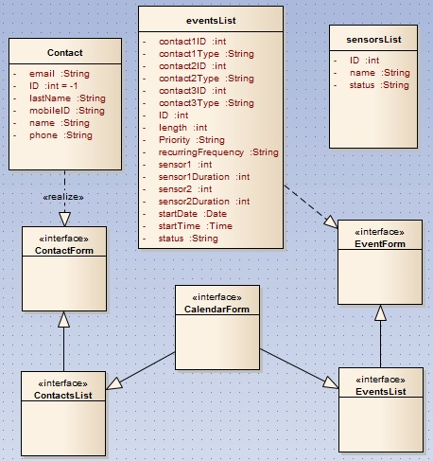

## מודל מסד הנתונים

אנשי קשר **(מס' סידורי, שם פרטי, שם משפחה, מס' טלפון, מייל, מס' סידורי של מסוף הודעות).**

רשימת חיישנים **(מס' סידורי, שם (תיאור) של חיישן, סטאטוס של חיישן ).**

רשימת מאורעות **(מס' סידורי, שם (תיאור) של אירוע, תאריך התחלה, זמן התחלה, משך האירוע, חזרתיות, מס' חיישן ראשון, מס' חיישן שני, סטאטוס האירוע, עדיפות האירוע, משך הפעלה רציפה של חיישן ראשון, משך הפעלה רציפה של חיישן שני, מס' סידורי איש קשר ראשון, מס' סידורי איש קשר שני, מס' סידורי איש קשר שלישי, דרך התקשרות עם איש קשר ראשון[7], דרך התקשרות עם איש קשר שני, דרך התקשרות עם איש קשר שלישי ).**

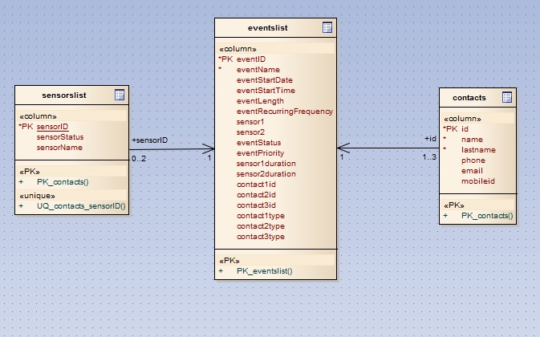

מקרא:

שם כתוב בפונט מודגש – שם של טבלה/מחלקה. (לדוגמא - אנשי קשר).

שדה מודגש בקו רציף – מפתח ראשי בטבלה. (לדוגמא - מס' סידורי).

שדה מודגש בקו מקוקו – מפתח זר. (לדוגמא - **מס' סידורי איש קשר שלישי**).

# אבטחה והגנה על המידע

הסיכונים הטכניים העלולים לפגוע ביישום המערכת הם:

"נפילת" אפליקציית ניהול ותקלות תוכנה - המערכת מפותחת ע"י צוות פיתוח שבודק ומתקן את הבאגים לפני הטמעת המערכת. אך במידה ועדיין תהיה תקלה כלשהי במערכת, יהיה צוות תמיכה טכנית שיתמוך ויתפעל תקלות במידת הצורך.

כמו כן, בכל שנה המערכת תעבור תחזוקה לשיפור ותיקון באגים קיימים.

הפסקת חשמל - כל ציוד הקצה בבית הלקוח (המחשב המרכזי, רכזות החיישנים, הראוטר לאינטרנט) יהיה מחובר למערכת אל-פסק, כך שגם במצב של הפסקת חשמל המערכת תהיה זמינה לפרק זמן קצר ויהיה ניתן להמשיך להשתמש בה, או לכבותה באופן מסודר עד לסיום הפסקת החשמל הארוכה.

איבוד מידע – המידע נשמר בבסיס נתונים במחשב המרכזי, ויתבצע גיבוי כל תקופה מסוימת (אורך התקופה יקבע בהמשך לפי כמות המידע שיהיה צורך לגבות), הערכה שלנו בינתיים היא שהגיבוי יתבצע פעם בשבועיים ולא יצרוך את נוכחותו של המשתמש.

תיקבע תקופת תחזוקה עבור מערך החיישנים (בינתיים נקבע פעם בחצי שנה), שבמהלכה ייבדקו החיישנים ותגובתם בבית הלקוח, יוחלפו חיישנים בעייתיים, ואם יהיה צורך ורצון הלקוח – תישתנה גם קונפיגורציית המערך בכלל (יוגדל/יוקטן).

# גיבוי והתאוששות

**גיבוי**

הגיבוי מתבצע פעם בשבועיים (הערכה לעכשיו, ייתכן אורך התקופה תשתנה), מדובר על גיבוי מסדי הנתונים.

נשקלת אפשרות של שכפול הגיבויים של כל המשתמשים אל גיבוי מרכזי.

**התאוששות**

נפילת אפליקציית ניהול במחשב מרכזי - משחזרים את בסיס הנתונים מהגיבוי האחרון.

נפילת מחשב מרכזי – החלפת מחשב, שחזור בסיס נתונים מהגיבוי המרכזי.

נפילת חלקית או מלאה של מערך החיישנים – החלפת חיישנים או מרכזות פגועות בבית הלקוח ע"י צוות טכנאים.

# לוח זמנים מעודכן לביצוע הפרויקט

|  |  |  |
| --- | --- | --- |
| משימה | עד לתאריך | הערות |
| בניית קוד | 18/05/2015 - ועד 01/09/2015 |  |
| בדיקות | 01/09/2015 ועד 24/09/2015 |  |
| ביצוע פיילוט | 24/09/2015 ועד 10/10/2015 |  |
| הגשת המערכת | 10/10/2015 |  |

# נקודות פתוחות ומהדורות עתידיות של המערכת

* הרחבת רשימת דגמים של רכזות חיישנים לזיהוי אוטומטי ע"י המערכת.
* אפשרות החלפת שפה בממשקים (הן בתוכנת ניהול והן באפליקציית מסוף משתמש(.
* אופציות נוספות לפלט ההתראות – מסוף משתמשים בסמארטפון מבוסס אנדרויד, SMS.

# נספח – תכנון הבדיקות

מטרת בדיקות המערכת היא להגיע למצב בו מרבית השגיאות והתקלות נאתרו ותוקנו לפני שהמשתמשים ייתקלו בהם. הבדיקות יתבצעו בהדרגה:

* בדיקות יחידה - מבוצעות לאחר כתיבה של כל קטע קוד לוגית. מטרתן לבדוק האם הקוד מבצע את הפעולות הדרושות, במידה ולא מתבצע תיקון מידי.
* בדיקות שילוב (אינטרגרציה) - מבוצעות עבור מספר רכיבי קוד קיימים אשר מטרתם להשתלב יחד וליצור תהליך אחד. מתקיימות תוך כדי כתיבת הקוד.
* בדיקות מערכתיות - יבוצעו ע"י צוות הפיתוח של כל המערכת כמכלול אחד. המערכת תיבדק שוב במהלך ניסוי השדה (פיילוט).

מספר היבטים שחשוב לנתן להם דגש בעת עריכת הבדיקות:

* באגים - יש לוודא שכל החלקים במערכת פועלים כראוי ומבצעים את הנדרש לפי המסמכים.

תאימות במפרטים - יש לתת דגש על התאמה לדרישות כפי שנכתבו במסמך בייזום לשביעות רצון הלקוח.

* עמידה בתקנים - במערכת טמל"ה בקונפיגורציה המתוכננת אין צורך לעמידה בתקנים ספציפיים.
* ממשקי משתמש - על ממשקי המשתמש להיות בהירים, ברורים ומכוונים. להיצמד לדרישות העיצוב שהצבנו לעצמנו, כגון נגישות משתמש (ידידותי למשתמשים שאין להם הכשרה טכנולוגית), שימוש בשיטת ההכללה (לדוג', צבעים זהים לכפתורים שמשמעות שלהם זהה במסכים שונים – כפתור "שמירה" תמיד יהיה בצע ירוק וכפתור "ביטול" תמיד יהיה בצבע אדום).

1. למידע נוסף <http://www.isoc.org.il/center/accessibility_guide.html>
2. משך זמן בו האירוע אפשרי. לדוגמא, האירוע "שינה בלילה" אפשרי בין השעות 22:00 לבין 08:00 למחרת. ז"א, משך הזמן שלו הוא 10 שעות.
3. ימים בשבוע, שבו האירוע אפשרי. לדוגמא, האירוע "שינה בלילה" אפשרי בכל ימי השבוע. אירוע אחר יכול להיות חד-פעמי (רק באותו יום), או רק בימי חמישי למשל.
4. פעיל/מחוק/מיוחד.
5. רמות חשיבות האירוע. לדוגמא, אזהרה על פליטת גז במטבח היא בעלת עדיפות עחיונה, כי מווה סכנה לחיים.
6. מתוכננים 3 דרכי התקשרות עם איש קשר – מסוף ההודעות,SMS או E-Mail. בשדה זה יצויין איזו דרך התקשרות נבחרה.
7. מתוכננים 3 דרכי התקשרות עם איש קשר – מסוף ההודעות,SMS או E-Mail. בשדה זה יצויין איזה דרך התקשרות נבחרה.